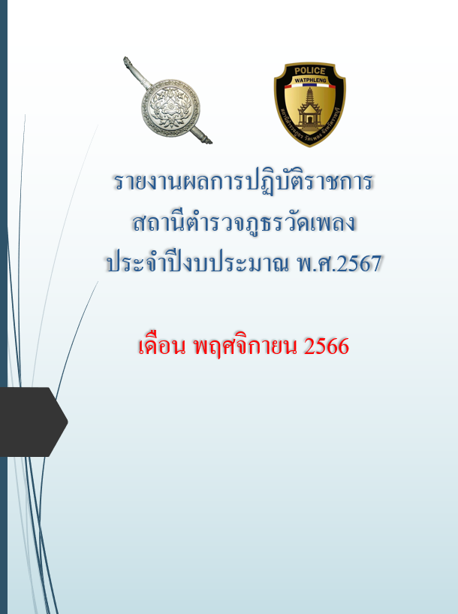

คำนำ

ตามการประเมินคุณธรรมและความโปร่งใสในการดำเนินงานของหน่วยงานภาครัฐ (Integrity and Transparency Assessment : ITA) สถานีตำรวจ ประจำปีงบประมาณ พ.ศ. 2567 ตัวชี้วัดที่ 9 การเปิดเผยข้อมูล ตัวชี้วัดย่อยที่ 9.2 การบริหารงาน ข้อ O7 กำหนดให้รายงานผลการปฏิบัติราชการประจำหน่วย โดยให้แสดงรายงานการปฏิบัติราชการประจำเดือนของสถานีตำรวจในรอบ 6 เดือนแรก ของปีงบประมาณ พ.ศ. 2567 (ตุลาคม 2566 - มีนาคม 2567) แยกเป็นรายเดือน และเผยแพร่เป็นประจำทุกเดือน บนเว็บไซต์ของสถานีตำรวจ
สถานีตำรวจภูธรวัดเพลง จึงได้สรุป การปฏิบัติราชการประจำเดือน พฤศจิกายน 2566 ไว้แล้ว โดยแยกการปฏิบัติเป็น 5 สายงาน ประกอบด้วย งานอำนวยการ งานป้องกันปราบปราม งานจราจร งานสืบสวน และงานสอบสวน เพื่อเผยแพร่ข้อมูลการปฏิบัติงานบนเว็บไซต์ของสถานีตำรวจภูธร วัดเพลง https://watphleng.ratchaburi.police.go.th/ ต่อไป


พันตำรวจเอก
( นภนต์ ชนะผล )
ผู้กำกับการ สถานีตำรวจภูธรวัดเพลง
1 มีนาคม 2567

สารบัญ

รายงานการปฏิบัติราชการงานอำนวยการ 1
รายงานการปฏิบัติราชการงานป้องกันปราบปราม 5
รายงานการปฏิบัติราชการงานจราจร 10
รายงานการปฏิบัติราชการงานสืบสวน 13
รายงานการปฏิบัติราชการงานสอบสวน 16


รายงานผลการปฏิบัติราชการงานอำนวยการ

- ร่วมกิจกรรมจิตอาสา วันคล้ายวันสวรรคต สมเด็จพระมงกุฎเกล้าเจ้าอยู่หัว

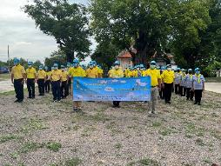

สภ.วัดเพลง
เรียน ผู้บังคับบัญชาเพื่อโปรดทราบ
วันนี้ 24 พ.ย. 2566 เวลา 09.00 น.
พ.ต.ท.เฉลิม บุญชู สว.อก.สภ.วัดเพลง
พร้อมข้าราชการตำรวจจิตอาสา สภ.วัดเพลง รวม 5 นาย
เข้าร่วมกิจกรรมจิตอาสาพัฒนา ถวายเป็นพระราชกุศลและน้อมรำลึก เนื่องในวันสมเด็จพระมหาธีรราชเจ้า “วันคล้ายวันสวรรคตพระบามสมเด็จพระมงกุฎเกล้าเจ้าอยู่หัว” ร่วมทำความสะอาด บำเพ็ญสาธารณประโยชน์เก็บกวาดทำความสะอาดศาสนสถาน สถานที่ราชการ โรงเรียน และคลองแควอ้อม กำจัดผักตบวัชพืช ปรับภูมิทัศน์ ณ วัดเกาะศาลพระ ตำบลเกาะศาลพระ อำเภอวัดเพลง
จึงเรียนมาเพื่อโปรดทราบ

รายงานผลการปฏิบัติราชการงานอำนวยการ

๒.ร่วมมอบสิ่งของ บรรเทาความเดือดร้อนให้แก่ประชาชนในพื้นที่

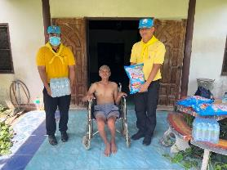

สภ.วัดเพลง
เรียน ผู้บังคับบัญชาเพื่อโปรดทราบ
วันนี้ 27 พ.ย.2566
พ.ต.ท.เฉลิม บุญชู
สว.อก.สภ.วัดเพลงพร้อมข้าราชการตำรวจชุดจิตอาสา สภ.วัดเพลง
ได้ลงพื้นที่ ตรวจเยี่ยมประชาชนที่ขาดแคลน ในพื้นที่ อำเภอวัดเพลง มอบสิ่งของอุปโภคบริโภค
เพื่อช่วยเหลือและบรรเทาความเดือดร้อนให้กับประชาชน สร้างขวัญและเป็นกำลังใจให้ประชาชน

รายงานผลการปฏิบัติราชการงานอำนวยการ

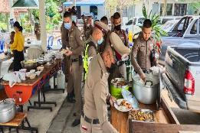
๓.โครงการอาหารกลางวัน
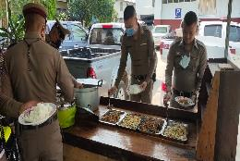

สภ.วัดเพลง
วันที่ 1 พฤศจิกายน 2567 เวลา 12.00 น.
พ.ต.อ.ธีระยุทธ สุทธิพนไพศาล ผกก.สภ.วัดเพลง ได้จัดทำโครงการอาหารกลางวัน
เพื่อเป็นประโยชน์และสวัสดิการแก่ข้าราชการสถานตำรวจภูธรวัดเพลง
ณ ศาลาริมน้ำ สถานีตำรวจภูธรวัดเพลง

รายงานผลการปฏิบัติราชการงานอำนวยการ

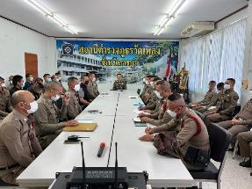
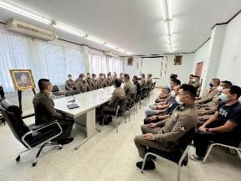

สภ.วัดเพลง
เรียน ผู้บังคับบัญชา
วันที่ ๓ พ.ย.๒๕๖๖ เวลา ๑๐.๐๐ น.
พ.ต.อ.ธีระยุทธ สุทธิพนไพศาล ผกก.สภ.วัดเพลง
ได้เรียกข้าราชการตำรวจสภ.วัดเพลง ประชุมประจำเดือน พ.ย.66 ชี้แจ้งข้อราชการต่างๆ และข้อสั่งการของผู้บังคับบัญชา พร้อมกับให้แต่ละงาน ชี้แจ้งการผลการปฏิบัติในรอบเดือน และปัญหาอุปสรรคต่างๆ

รายงานผลการปฏิบัติราชการงานป้องกันปราบปราม

- การปล่อยแถวสายตรวจและฝึกยุทธวิธี
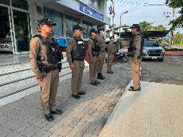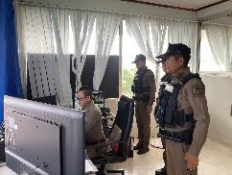
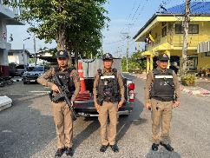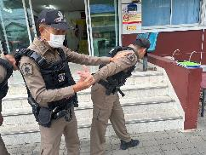
วันที่ 1-30 พฤศจิกายน 2566 เวลา 08.00 น. พ.ต.อ.ธีระยุทธ สุทธิพนไพศาล ผกก.สภ.วัดเพลง และ พ.ต.ท.จำนงค์ มีเนียม สวป.สภ.วัดเพลง เรียกรวมแถวหน้าเสาธง เพื่อเคารพธงชาติ สวดมนต์ไหว้พระ กล่าวอุดมคติตำรวจ และชี้แจงข้อราชการต่างๆ ดังนี้
• กำชับการปฏิบัติหน้าที่ให้มีความพร้อมอยู่เสมอ
• ตรวจความพร้อมก่อนออกปฏิบัติหน้าที่ เครื่องแต่งกาย อาวุธอุปกรณ์ประจำกาย และ ยานพาหนะ
• ออกตรวจจุดเสี่ยงจุดล่อแหลมในพื้นที่รับผิดชอบและบันทึกลงระบบ Police 4.0
• ออกตรวจเยี่ยมประชาชน ตามโครงการ Stop Walk and talk
• ปฏิบัติตามแนวทาง การยกระดับการบริการประชาชนของสถานีตำรวจ
• กำชับการปฎิบัติหน้าที่ ตามหลักยุทธวิธี ไม่ประมาท
• ฝึกทบทวนยุทธวิธีตำรวจ
- การออกตรวจตามแผนการตรวจ

การแบ่งเขตตรวจ สายตรวจรถยนต์ 1 เขตตรวจ รับผิดชอบพื้นที่ 3 ตำบล 28 หมู่บ้าน
1.ตำบลวัดเพลง 10 หมู่บ้าน
2.ตำบลเกาะศาลพระ 10 หมู่บ้าน
3.ตำบลจอมประทัด 8 หมู่บ้าน
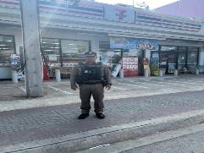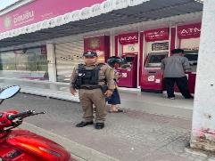
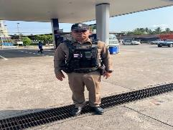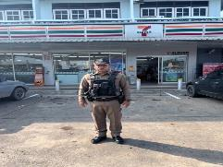

สภ.วัดเพลง
เรียน ผู้บังคับบัญชาเพื่อโปรดทราบ
วันนี้​ 12 พ.ย. 66
ร.ต.อ.ประเทือง ผมหอม
รอง สวป.สภ.วัดเพลง
ร้อยเวร 20
สายตรวจรถยนต์
ว.4 ตู้แดงในเขตรับผิดชอบเหตุการณ์ทั่วไปปกติ

- การตรวจเยี่ยมประชาชนในพื้นที่
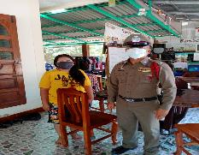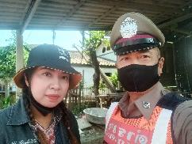

เรียน ผู้บังคับบัญชาเพื่อโปรดทราบ
วันที่ 17 พ.ย. 2566
◾ร.ต.ท.วรวิทย์ วรชัยนันทสกุล
รองสว.(ป).สภ.วัดเพลง
(ปฎิบัติหน้าที่ร้อยเวร 20)
◾สายตรวจรถยนต์
ว.4 ตรวจเยี่ยมประชาชน พร้อมประชาสัมพันธ์ แนะนำการแจ้งเหตุผ่านทางแอพ Police I Lert U พร้อมทั้งตรวจเยี่ยมเจ้าหน้าที่รักษาความปลอดภัย

- การตั้งจุดตรวจจุดสกัดป้องกันอาชญากรรม
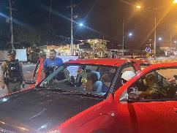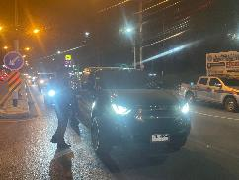
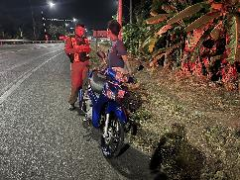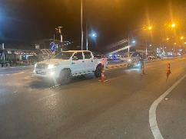
สภ.วัดเพลง
เรียนผู้บังคับบัญชาเพื่อโปรดทราบ
วันที่ 21 พ.ย. 2566
ร.ต.ท.วรวิทย์ วรชัยนันทสกุล รอง สว(ป.)สภ.วัดเพลง (ปฎิบัติหน้าที่ร้อยเวร 20)
สายตรวจรถยนต์,สายตรวจจราจร รวม 6 นาย ได้ทำการตั้งจุด ว.43 จุดตรวจ จุดสกัด เพื่อป้องกันปราบปรามบุคคลต่างด้าวลักลอบหลบหนีเข้าเมือง บริเวณหน้าที่ทำการสายตรวจวัดแก้วเจริญ ต.วัดเพลง อ.วัดเพลง จว.ราชบุรี ถนน วัดเพลง - ราชุรี หมายเลข 3088
ตั้งแต่เวลา 20:00-21:00 น. ตามประจำวันข้อ 9
ผลการปฏิบัติ พรบ.รถยนต์ + พรบ.จราจร
▪️ตรวจค้นรถยนต์ 17 คัน
▪️ตรวจค้นรถจักรยานยนต์ 5 คัน
▪️ตรวจค้นตัวบุคคล 10 ราย
▪️ไม่พบสิ่งของผิดกฎหมาย

5.การป้องกันเหตุลักทรัพย์และการกระทำผิดเกี่ยวกับการแข่งรถในทาง
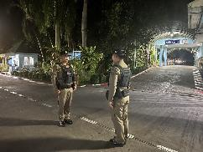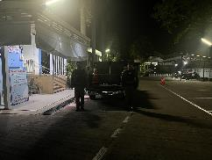
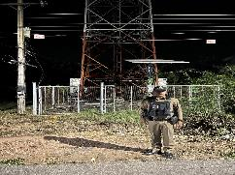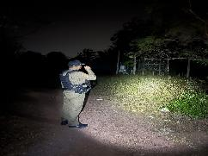

เรียน ผู้บังคับบัญชาเพื่อโปรดทราบ
วันที่ 23 พ.ย. 2566
ภายใต้การอำนวยการของ
พ.ต.อ.ธีระยุทธ สุทธิพนไพศาล ผกก.สภ.วัดเพลงมอบหมายให้
พ.ต.ท.จำนงค์ มีเนียม รรท.สวป.สภ.วัดเพลง
ร.ต.ท.วรวิทย์ วรชัยนันทสกุล รองสว.(ป).สภ.วัดเพลง (ร้อยเวร 20 ประจำวันนี้)
สายตรวจรถยนต์ ว.4 เปิดสัญญานไฟ ป้องกันเหตุอาชญากรรม และแข่งรถในทางสาธารณะ
บริเวณ ต.วัดเพลง เหตุการณ์ปกติ

รายงานผลการปฏิบัติราชการงานจราจร

๑.การปล่อยแถวสายตรวจจราจร
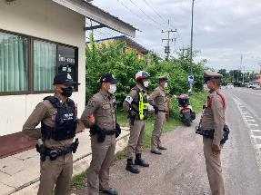
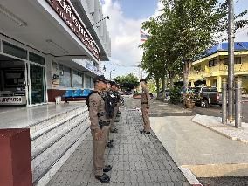

การปล่อยแถวสายตรวจหน้าเสาธง เพื่อเคารพธงชาติ สวดมนต์ไหว้พระ กล่าวอุดมคติตำรวจ และชี้แจงข้อราชการต่างๆ
- กำชับการปฏิบัติหน้าที่ให้มีความพร้อมอยู่เสมอ
- ตรวจความพร้อมก่อนออกปฏิบัติหน้าที่ เครื่องแต่งกาย อาวุธอุปกรณ์ประจำกาย และยานพาหนะ
- ออกตรวจเยี่ยมประชาชน ตามโครงการ Stop Walk and talk
- ปฏิบัติตามแนวทาง การยกระดับการบริการประชาชนของสถานีตำรวจ
- กำชับการปฎิบัติหน้าที่ ตามหลักยุทธวิธี
- ฝึกทบทวนยุทธวิธีตำรวจ

๒.การอำนวยความสะดวกด้านการจราจรบริเวณหน้าโรงเรียน ตลาดนัด และบริเวณการจราจรหนาแน่น ขบวนต่างๆ และเมื่อมีอุบัติเหตุในพื้นที่
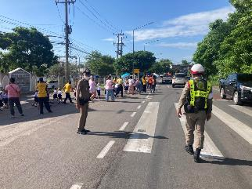
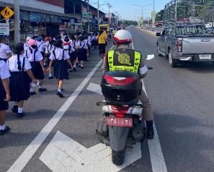

วันที่ ๑-๓๑ พ.ย.๒๕๖๖ จราจรอำนวยความสะดวกด้านการจราจร บริเวณ หน้าโรงเรียน, ตลาดนัด ทางร่วมทางแยกที่มีการจราจรหนาแน่น ในช่วงเวลาชั่วโมงเร่งด่วน และอำนวยความสะดวกการจราจรขบวนต่างๆ และเมื่อมีอุบัติเหตุขึ้นในพื้นที่

๓. ตรวจเยี่ยมประชาชนในพื้นที่รับผิดชอบ

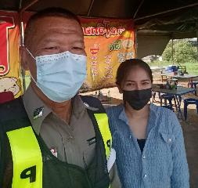
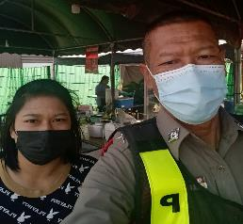

4. ตั้งจุดตรวจกวดขันวินัยจราจร

ตรวจเยี่ยมประชาชน STOP WALK AND TALK ยิ้มแย้มเป็นมิตร ให้ความรู้กฎหมายจราจรแก่ประชาชนในพื้นที่
๔.ตั้งจุดตรวจกวดขันวินัยจราจร
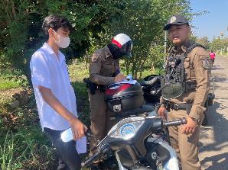
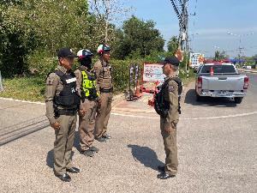

วันที่ ๑-๓๐ พ.ย.๒๕๖๖ สายตรวจจราจร ตั้งจุดตรวจกวดขันวินัยจราจร หน้าเทศบาลวัดเพลง
เพื่อสกัดกั้นยาเสพติดแรงงานลักลอบเข้าเมืองโดยผิดกฎหมาย และป้องกันอาชญากรรม
ในพื้นที่ ตามมาตรการป้องกันปราบปรามการค้ามนุษย์ , การรวมตัวของกลุ่มวัยรุ่น ,การแข่งรถในทาง ป้องกันการกระทำผิดเกี่ยวกับทรัพย์ การลักลอบขนสินค้าหลบหนีภาษีฯ ,ความผิดตาม พ.ร.บ.ต่างๆ

ผลการจับกุม จราจรประจำเดือน พ.ย.๒๕๖๖

ไม่สวมหมวก | จยย.ไม่ปลอดภัย | ไม่คาดเข็มขัด | ไม่มีใบขับขี่ | ความเร็ว | ฝ่าฝืนสัญญาณไฟ | ย้อนศร | แซงในที่คับขัน | ใช้โทรศัพท์ | เมาสุรา
๓๙ | ๒ | - | - | - | - | - | - | - | -

รายงานผลการปฏิบัติราชการงานสืบสวน

- สถิติจับกุมความผิดเกี่ยวกับยาเสพติด

ประเภทความผิด | จับกุม (ราย) | ผู้ต้องหา (คน) | ของกลาง
ผลิด
จำหน่าย
ครอบครอง | 2 | 2 | ยาบ้า 19 เม็ด
ครอบครองเพื่อเสพ | 2 | 2 | ยาบ้า 2 เม็ด
เสพ | 5 | 5 | -
รวม | 9 | 9

วันนี้(6 พ.ย.2566) เวลาประมาณ 14.00 น. ภายใต้การอำนวยการของ พล.ต.ต.วชิรพงษ์ อมราพิทักษ์ ผบก.ภ.จว.ราชบุรี ,พ.ต.อ.อภิรัฐ พุ่มกุมาร ,พ.ต.อ.ธีระยุทธ สุทธิพนไพศาล ผกก.สภ.วัดเพลง ,พ.ต.ท.สมบูรณ์ มั่นคง รองผกก.ป.สภ.วัดเพลง ,พ.ต.ท.ดิเรก มั่นคง รองผกก.(สส) สภ.วัดเพลง
ได้สั่งการให้ พ.ต.ต.สมเกียรติ บุญธรรม สว.สส.สภ.วัดเพลง ร.ต.อ.สามารถ พวงอินทร์ รองสว.สส.สภ.วัดเพลง พร้อมชุดสืบสวนสภ.วัดเพลง ร่วมกันจับกุมผู้ต้องหาจำนวน 1 ราย พร้อมด้วยของกลาง : ยาเสพติดให้โทษประเภท 1 (ยาบ้าหรือเมทเอมเฟตามีน) ชนิดเม็ดสีส้มกลมแบน ด้านหนึ่งผิวเรียบอีกด้านพิมพ์อักษร Wy จำนวน 1 เม็ด โดยกล่าวหาว่า : มียาเสพติดให้โทษประเภท ๑ (ยาบ้าหรือเมทเอมแฟตามีน ) ไว้ในความครอบครองเพื่อเสพโดยไม่ได้รับอนุญาต,เสพยาเสพติดให้โทษประเภทที่ 1 (ยาบ้าหรือเมทแอมเฟตามีน)โดยผิดกฎหมายได้แจ้งการควบคุมตัว แจ้งญาติของผู้ถูกจับกุม และสิทธิของผู้ถูกจับกุมให้ทราบ พร้อมจัดทำบันทึกจับกุมและนำตัวผู้ต้องหาส่งพนักงานสอบสวน สภ.วัดเพลงดำเนินคดีตามกฎหมายต่อไป

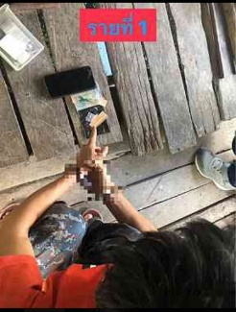

วันนี้ (8 พ.ย.2566) เวลาประมาณ 10.00 น. ภายใต้การอำนวยการของ พล.ต.ต.วชิรพงษ์ อมราพิทักษ์ ผบก.ภ.จว.ราชบุรี ,พ.ต.อ.อภิรัฐ พุ่มกุมาร ,พ.ต.อ.ธีระยุทธ สุทธิพนไพศาล ผกก.สภ.วัดเพลง ,พ.ต.ท.ดิเรก มั่นคง รองผกก.(สส) สภ.วัดเพลง
ได้สั่งการให้ พ.ต.ต.สมเกียรติ บุญธรรม สว.สส.สภ.วัดเพลง ร.ต.อ.สามารถ พวงอินทร์ รองสว.สส.สภ.วัดเพลง พร้อมชุดสืบสวนสภ.วัดเพลง
ร่วมกันจับกุมผู้ต้องหาจำนวน 1 ราย พร้อมด้วยของกลาง : ยาเสพติดให้โทษประเภท 1 (ยาบ้าหรือเมทเอมเฟตามีน) ชนิดเม็ดสีส้มกลมแบน ด้านหนึ่งผิวเรียบอีกด้านพิมพ์อักษร Wy จำนวน 9 เม็ด
โดยกล่าวหาว่า : มียาเสพติดให้โทษประเภท ๑ (ยาบ้าหรือเมทเอมแฟตามีน ) ไว้ในความครอบครองเพื่อเสพโดยไม่ได้รับอนุญาต,เสพยาเสพติดให้โทษประเภทที่ 1 (ยาบ้าหรือเมทแอมเฟตามีน)โดยผิดกฎหมายได้แจ้งการควบคุมตัว แจ้งญาติของผู้ถูกจับกุม และสิทธิของผู้ถูกจับกุมให้ทราบ พร้อมจัดทำบันทึกจับกุมและนำตัวผู้ต้องหาส่งพนักงานสอบสวน สภ.วัดเพลงดำเนินคดีตามกฎหมายต่อไป

วันนี้(15 พ.ย.2566) เวลาประมาณ 11.00 น. ภายใต้การอำนวยการของ พล.ต.ต.วชิรพงษ์ อมราพิทักษ์ ผบก.ภ.จว.ราชบุรี ,พ.ต.อ.ธีระยุทธ สุทธิพนไพศาล ผกก.สภ.วัดเพลง ,พ.ต.ท.สมบูรณ์ มั่นคง รองผกก.ป.สภ.วัดเพลง,พ.ต.ท.ดิเรก มั่นคง รองผกก.(สส) สภ.วัดเพลง
ได้สั่งการให้ พ.ต.ต.สมเกียรติ บุญธรรม สว.สส.สภ.วัดเพลง พร้อมชุดสืบสวนสภ.วัดเพลง
ร่วมกันจับกุมผู้ต้องหาจำนวน 1 ราย พร้อมด้วยของกลาง : ยาเสพติดให้โทษประเภท 1 (ยาบ้าหรือเมทเอมเฟตามีน) ชนิดเม็ดสีส้มกลมแบน ด้านหนึ่งผิวเรียบอีกด้านพิมพ์อักษร Wy จำนวน 10 เม็ด

โดยกล่าวหาว่า : มียาเสพติดให้โทษประเภท ๑ (ยาบ้าหรือเมทเอมแฟตามีน ) ไว้ในความครอบครองเพื่อเสพโดยไม่ได้รับอนุญาต,เสพยาเสพติดให้โทษประเภทที่ 1 (ยาบ้าหรือเมทแอมเฟตามีน)โดยผิดกฎหมายได้แจ้งการควบคุมตัว แจ้งญาติของผู้ถูกจับกุม และสิทธิของผู้ถูกจับกุมให้ทราบ พร้อมจัดทำบันทึกจับกุมและนำตัวผู้ต้องหาส่งพนักงานสอบสวน สภ.วัดเพลงดำเนินคดีตามกฎหมายต่อไป
- สถิติจับกุมความผิดเกี่ยวกับอาวุธปืน

ประเภทความผิด | จับกุม (ราย) | ผู้ต้องหา (คน) | หมายเหตุ
อาวุธปืนไม่มีทะเบียน | - | -
อาวุธปืนมีทะเบียน | - | -
รวม | - | -

รายงานผลการปฏิบัติราชการงานสอบสวน

๑.อัตรากำลังพล

ตำเเหน่ง | อัตราอนุญาต | คนครอง | ขาด | หมายเหตุ
รอง ผกก.(สอบสวน) | 1 | 1 | 0
สว.(สอบสวน) | 1 | 1 | 0
รอง สว.(สอบสวน) | 4 | 3 | 1
รอง สว.(ห้องคดี) | 1 | 0 | 1
๒.สถิติคดีอาญา 4 กลุ่ม
2.2 สถิติคดีอาญา 4 กลุ่ม ประจำเดือน พ.ย. 256๖

ประเภทความผิด | เกิด | จับกุม (ราย) | ผู้ต้องหา (คน) | หมายเหตุ
กลุ่มที่ 1 ชีวิต ร่างกาย เเละ  เพศ | - | - | -
กลุ่มที่ ๒ ทรัพย์ | - | - | -
กลุ่มที่ 3 ความผิดพิเศษ  - พรบ.ศุลกากร | - | - | -
กลุ่มที่ 4 รัฐเป็นผู้เสียหาย
- ยาเสพติด  - ผลิต  - จำหน่าย  - ครอบครอง  - ครอบครองเสพ  - เสพ | 0  3  1  5 | 0  3  1  5 | 0  3  1  5
- การพนัน | 0 | 0 | 0
- อาวุธปืน | 1 | 1 | 1

- สถิติคดีจราจร ประจำเดือน พ.ย. 256๖
- ไม่มี

- การตรวจสถานที่เกิดเหตุ
4.1 เหตุเพลิงไหม้
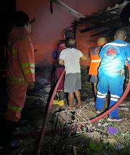
รับเเจ้งจากวิทยุ สภ.วัดเพลง ว่า เมื่อวันที่ 20 พ.ย. 256๖ เวลาประมาณ 19.30 น.
ร.ต.อ.ราเชนทร์ อินทรเต็ม รอง สว.(สอบสวน) ได้เข้าตรวจพื้นที่ เเละ เก็บรวบรวมหลักฐานที่เกี่ยวข้องพร้อมหาสาเหตุเพลิงไหม้ต่อไป

4.3 ตรวจเหตุเกี่ยวกับจราจร
- ไม่มี

